鹤山天山冲压数采系统验收报告

项目完成时间： 2023年9月6日 - 2023年9月27日

项目实施地点：鹤山天山金属材料有限公司冲压车间

一、项目概述

本项目已经实现对冲压机的实时监控，主要功能包括监控冲压次数、设备工作状态，并通过 Wi-Fi 实时上传数据至服务器。此系统经过一个多月的运行，各项监控数据均正常采集和上传，达到了客户要求。

二、设备安装情况

本项目共计完成 20 台冲压设备的硬件安装和调试，设备为 ESP32 系列，编号范围从 ESP32_001 到 ESP32_020。

三、功能实现

系统启动与连接测试：

设备上电后可自动连接至指定的 Wi-Fi 热点，并在 2-4 秒内成功连接至 MQTT 服务器，连接状态通过指示灯变化反馈给用户。

数据采集测试：

设备连接至 MQTT 服务器后，能够在每次冲压动作后上传数据包，数据包内容包括设备编号 (deviceId)、冲压次数 (ele_run)、设备状态标识 (run_flag)。

数据上传测试：

在 MQTT 服务器后台能准确接收到每台设备上传的数据，确保上传的数据与实际操作一致，支持生产监控和后续数据分析。

四、指示灯说明

指示灯功能：蓝色指示灯：表示设备正常工作。

红色指示灯：表示设备故障或异常。

黄色指示灯：表示设备处于待机状态。

指示灯状态示例：正常工作：蓝色指示灯常亮。

冲压采集：红->黄->蓝交替闪烁

故障：红色指示灯闪烁，每 5 秒闪烁一次。

待机：黄色指示灯慢闪，每秒闪烁一次。

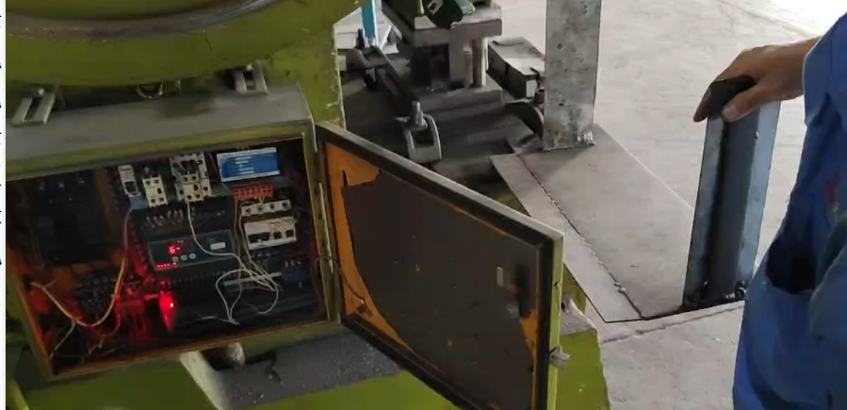

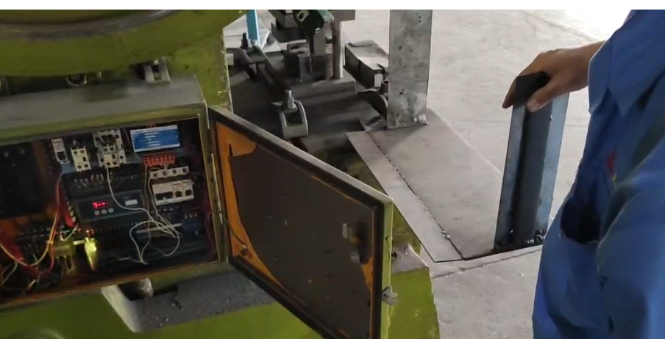

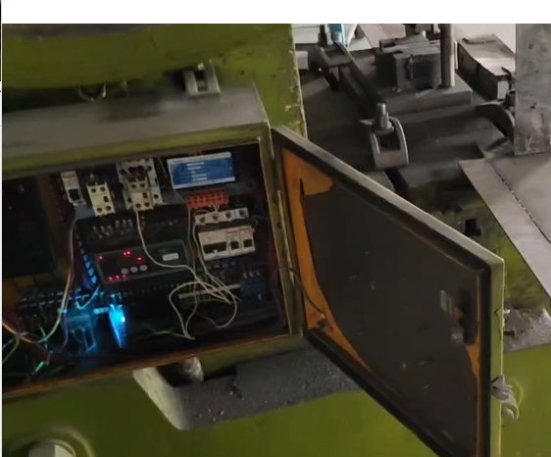

五、数据格式

数据上传采用 JSON 格式，字段包括设备编号、冲压次数、设备状态标识，具体格式如下：

json

复制代码

{

"deviceId": "ESP32_015",

"ele_run": 1,

"run_flag": 0

}

字段说明：deviceId：设备唯一标识符。

ele_run：记录冲压次数。

run_flag：设备当前状态标识（0 表示待机，1 表示运行）。

如图：

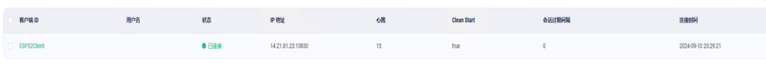

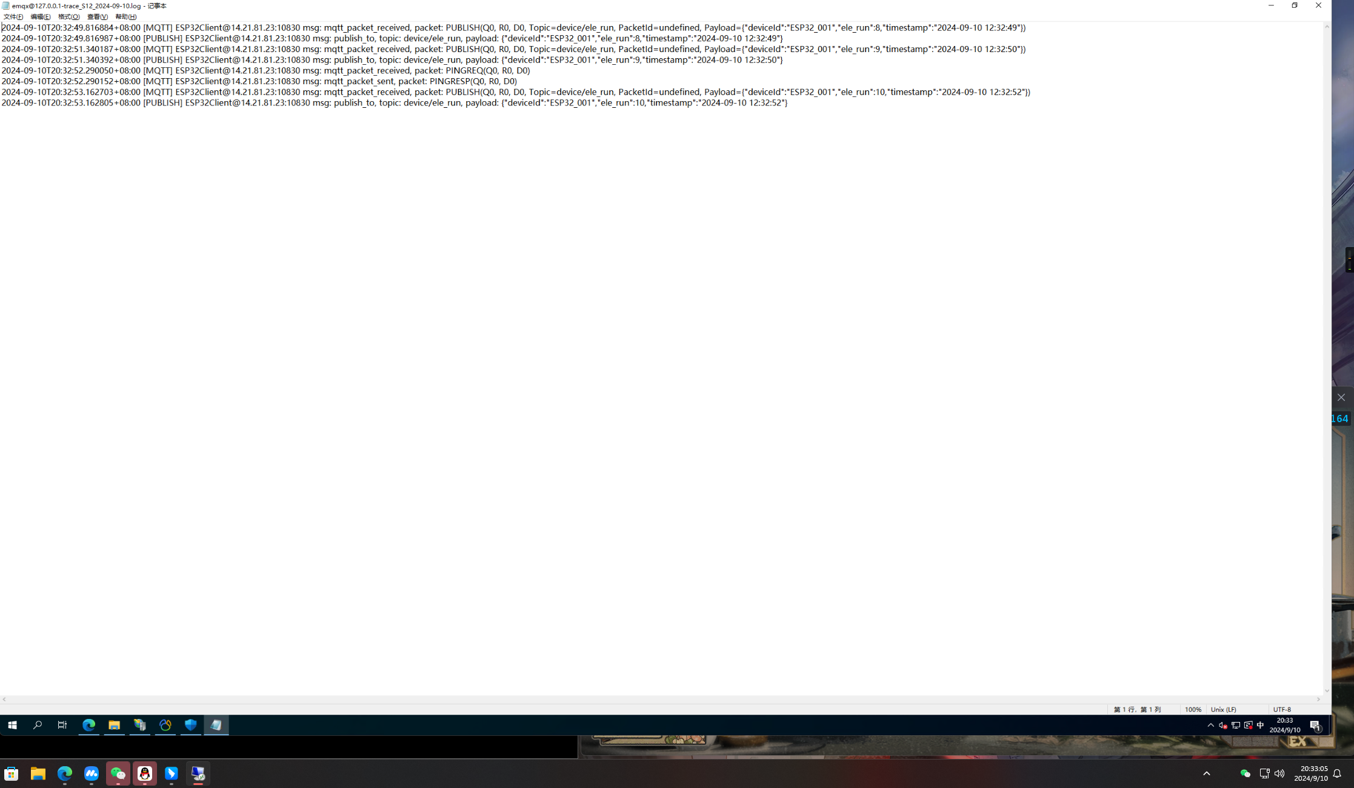

六、运行状态

目前所有设备均已正常运行，指示灯状态及数据上传均符合预期，未发现异常情况。

七、总结

该系统实现了对冲压机的待机、计数的实时监控，数据上传及时准确，管理人员可实时掌握设备的运行状态，确保生产过程的高效和安全。系统为生产过程的可视化和智能管理提供了基础支持。

2024年11月4日